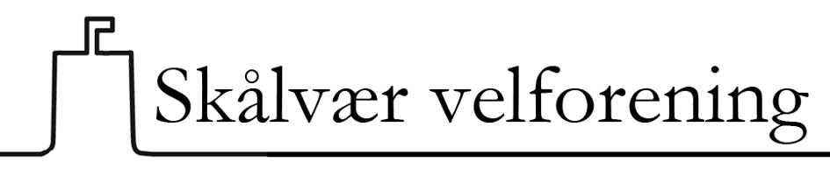

Referat fra årsmøte 2012

Møtet ble avholdt onsdag 28. mars kl 1900 om bord på M/S «Gamle Helgeland», ved kai i
Sandnessjøen. 16 medlemmer og en gjest var til stede.

Saker som ble behandlet:

1. Valg av møteleder. Nils Falch ble valgt og ledet møtet.

2. Valg av to medlemmer til å underskrive protokollen. Ranveig og Svein Jensen valgt.

3. Godkjenning av stemmerett. 16 stemmeberettigede medlemmer til stede. Ingen fullmakter til stedfortreder for medlemmer som ikke hadde møtt opp.

4. Årsmelding. Gjennomgått av møteleder. Ingen merknader

5. Regnskap. Gjennomgått av kassereren. Ingen merknader.

6. Videre arbeid i foreningen. Det henvises til årsmeldingen – Mulige prosjekter 2012. Ingen merknader til dette punktet.

7. Eventuelt. Forslag og spørsmål fra medlemmene. Ingen tema tatt opp.

8. Valg. Valgkomiteen forslag ble lagt fram og vedtatt uten motkandidater.
Håvard Olsen - nestformann – gjenvalg for to år.
Ingvard Johansen - kasserer – gjenvalg for to år.
Torgunn Grønnevik - styremedlem – gjenvalg for to år.
Jorunn Meyer - 2. varamedlem – gjenvalg for to år.
Einar Mørch - revisor - ny. Valgt for ett år. Dette fordi det ble skifte av revisor midt i valgperioden.

9. Valgkomité for neste år: Finn Grønnevik (leder), Kåre Hansen og Berit Ludvigsen ble valgt.

Etter møtet fortalte historiker Kåre Hansen (nå også medlem i velforeningen), om sitt arbeid med Herøy kommunes historie, og de utfordringer man står overfor ved et slikt prosjekt. Han gav en rekke eksempler på spennende kapitler fra det som er på gang, uten å røpe for mye på forhånd. Det er en hel del av Herøys historie som også forteller om livet generelt i slike øysamfunn. Årsmøtedaltakerne fikk også et visst innblikk i de utfordringer det byr på å samle inn, og systematisere et slikt bokprosjekt.

Etter Kåre Hansens foredrag ble det servert skipets kaffe og medbrakt «noko attåt». Det ble ganske livlig samtale rundt kaffebordene. En riktig hyggelig kveld, ikke minst på grunn av det relativt gode oppmøtet.

Sandnessjøen 28. mars 2012

Arnt J. Johansen (sekretær) Ranveig Jensen Svein Jensen

……………………………. …………………….. ……………..................

